第3讲 牛顿第三定律 共点力的平衡
学习目标 1.理解牛顿第三定律的内容,并能区分一对作用力和反作用力与一对平衡力。2.熟练掌握受力分析的步骤,会灵活应用整体法、隔离法并结合牛顿第三定律进行受力分析。3.会用共点力平衡的条件分析解决平衡问题。
1.
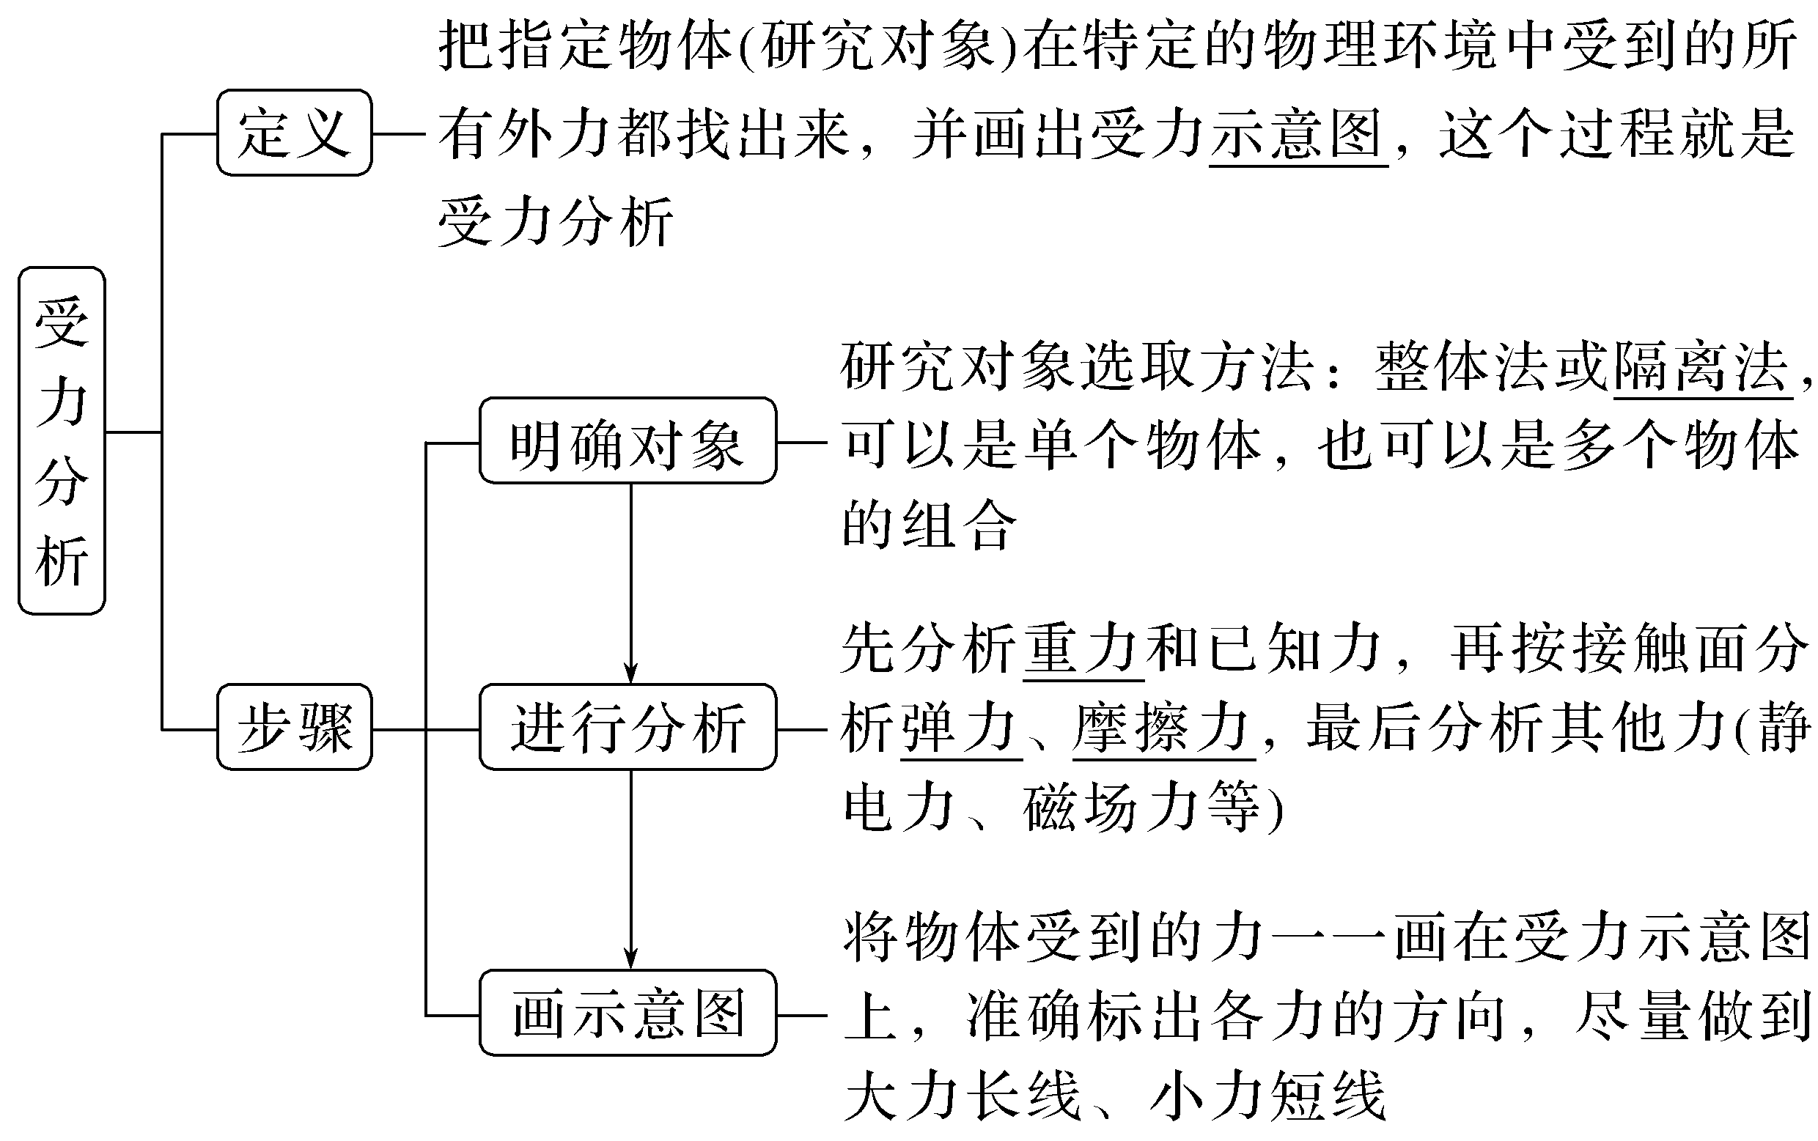
2.
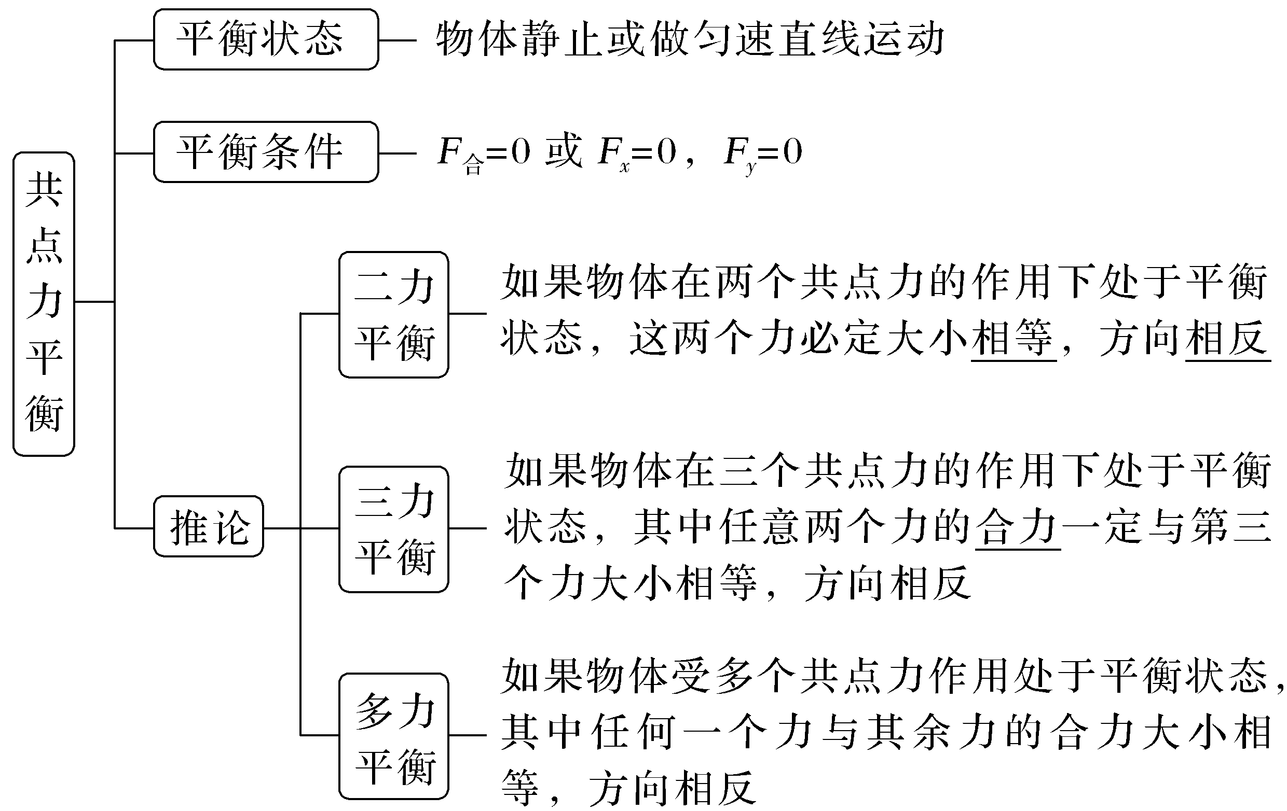
1.思考判断
(1)物体沿光滑斜面下滑时,受到重力、支持力和下滑力的作用。(×)
(2)物体的速度为零即处于平衡状态。(×)
(3)物体处于平衡状态时,其加速度一定为零。(√)
(4)物体受三个力F₁、F₂、F₃作用处于平衡状态,若将F₂转动90°,则这三个力的合力大小为$\sqrt{2}$F₂。(√)
2.(人教版必修第一册P79T2改编)如图所示,在光滑墙壁上用网兜把足球挂在A点,足球与墙壁的接触点为B。足球的重力为G,AC绳与墙壁的夹角为α,墙壁对球的支持力为F_{N},AC绳的拉力为F_{T},不计网兜的重力。则下列关系式正确的是( )
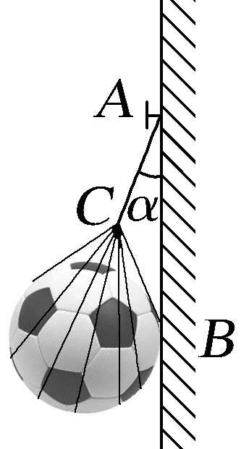
A.F_{T}=F_{N} B.F_{T}=Gsin α
C.F_{T}>G D.F_{N}=$\frac{G}{tanα}$
答案 C

考点一 受力分析
受力分析的四种方法
假设法 | 在未知某力是否存在时,先对其做出不存在的假设,然后根据该力不存在对物体运动状态的影响来判断该力是否存在
整体法 | 将加速度相同的几个相互关联的物体作为一个整体进行受力分析的方法
隔离法 | 将所研究的对象从周围的物体中分离出来,单独进行受力分析的方法
动力学  分析法 | 对加速运动的物体进行受力分析时,应用牛顿运动定律进行分析求解的方法
例1 (2025·北京卷,6)如图所示,长方体物块A、B叠放在斜面上,B受到一个沿斜面方向的拉力F,两物块保持静止。B受力的个数为( )
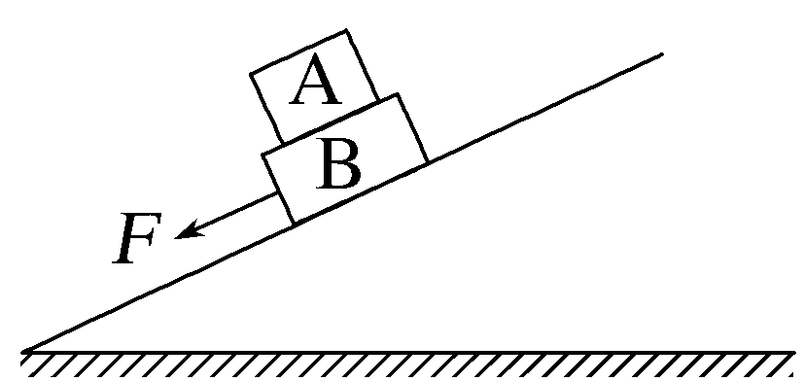
A.4 B.5
C.6 D.7
答案 C
解析 对A受力分析可知,受重力、B的支持力,由于A静止,则A还受到B沿斜面向上的静摩擦力;对B受力分析可知,受重力、斜面的支持力、A的压力、拉力F、A对B沿斜面向下的摩擦力,由于B静止,则受沿斜面向上的摩擦力,即B受6个力作用,故C正确。

受力分析的三个技巧
(1)不要把研究对象所受的力与研究对象对其他物体的作用力混淆。
(2)除了根据力的性质和特点进行判断,假设法是判断弹力、摩擦力的有无及方向的常用方法。
(3)善于转换研究对象,尤其是在弹力、摩擦力的方向不易判定的情形中,可以分析与其接触物体的受力,再应用牛顿第三定律判定。
跟踪训练
1.(2026·安徽合肥高三月考)第六代战斗机的发动机具备更强的推力和更高效的推力矢量控制,矢量发动机是喷口可向不同方向偏转以产生不同方向推力的一种发动机,能够满足更高性能的飞行需求和作战任务。当战斗机以速度v斜向上匀速飞行时,已知飞机受到重力G、发动机推力F₁、与速度方向垂直的升力F₂和与速度方向相反的空气阻力f。下列受力分析示意图可能正确的是( )
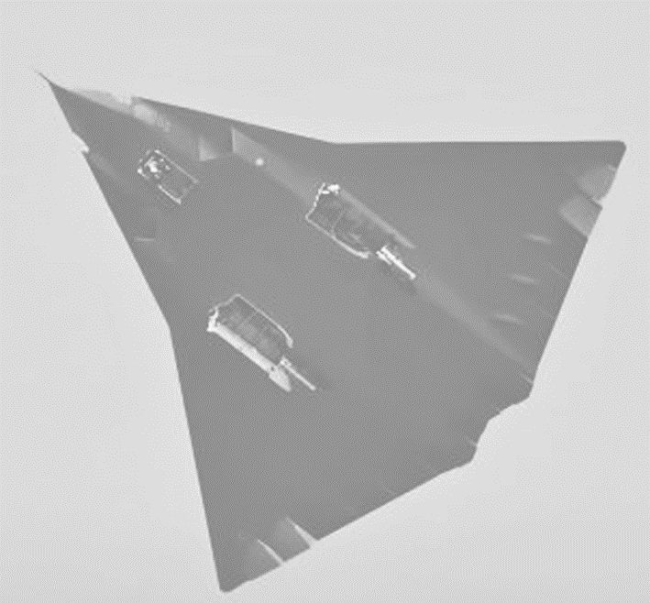
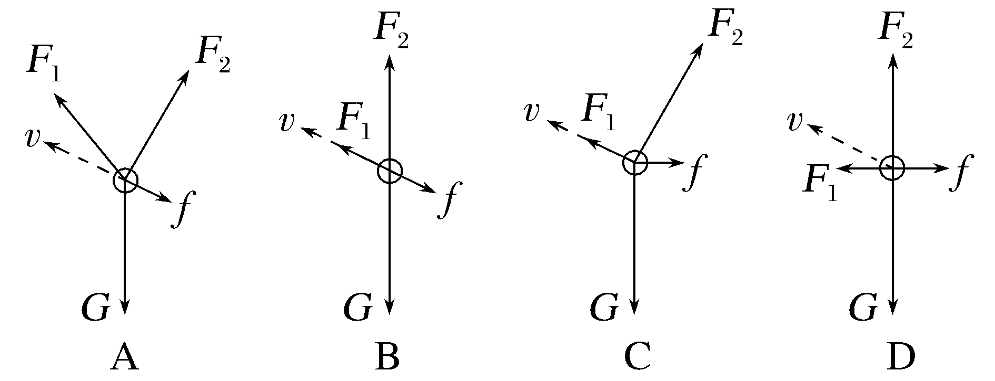
答案 A
解析 飞机受到重力G、发动机推力F₁、升力F₂和空气阻力f,重力的方向竖直向下,推力F₁的方向与速度v的方向共线同向或夹角为锐角,升力F₂的方向与速度方向垂直,为右上方,空气阻力f的方向与速度的方向相反,为右下方,故A正确。
2.(2026·广东清远高三月考)如图甲是某人在表演两指提瓶子,两指的压力和摩擦力使得瓶子静止在空中。图乙是该情景的简化图,食指和拇指分别在水平底面和竖直侧面上施加一竖直向下的压力F₁和水平的压力F₂,瓶子的重力为G,关于瓶子以下说法正确的是( )
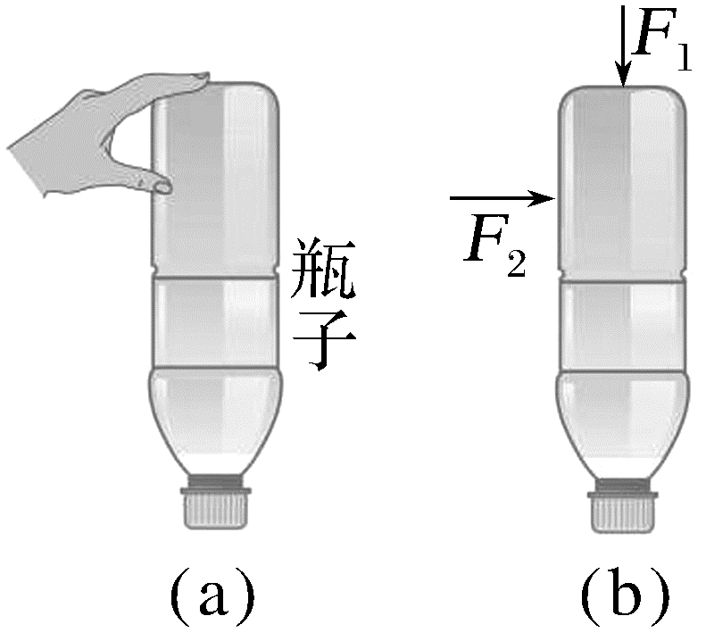
A.一共受到4个力的作用
B.所受重力大小G=$\sqrt{{F_{1}}^{2}+{F_{2}}^{2}}$
C.所受摩擦力大小为G+F₁
D.所受摩擦力大小为$\sqrt{{F_{2}}^{2}+(G+F_{1})^{2}}$
答案 D
解析 瓶子受到重力G、两指的压力F₁和F₂、水平底面的摩擦力f₁、竖直侧面的摩擦力f₂共5个力作用,故A错误;对瓶子受力分析,由平衡条件,竖直方向有G=f₂-F₁,即f₂=G+F₁;水平方向有f₁=F₂,则瓶子所受摩擦力大小f=$\sqrt{{f_{1}}^{2}+{f_{2}}^{2}}$=$\sqrt{{F_{2}}^{2}+(G+F_{1})^{2}}$,故B、C错误,D正确。

考点二 共点力的平衡条件及应用
求解共点力平衡问题的常用方法
(1)合成法:一个力与其余所有力的合力等大反向,常用于非共线三力平衡。
(2)正交分解法:F_{x合}=0,F_{y合}=0,常用于多力平衡。
(3)矢量三角形法:把表示三个力的有向线段构成一个闭合的三角形,常用于非特殊角的一般三角形。
(4)整体法和隔离法:常用于多个物体,求外力时用整体法,求内力时用隔离法。
角度1 合成法
例2 (2024·贵州卷,4)如图(a),一质量为m的匀质球置于固定钢质支架的水平细横杆和竖直墙之间,并处于静止状态,其中一个视图如图(b)所示。测得球与横杆接触点到墙面的距离为球半径的1.8倍,已知重力加速度大小为g,不计所有摩擦,则球对横杆的压力大小为( )
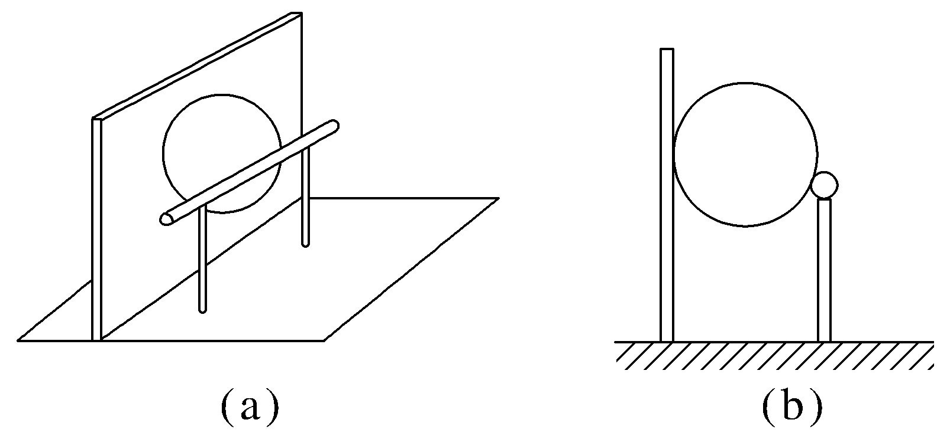
A.$\frac{3}{5}$mg B.$\frac{3}{4}$mg
C.$\frac{4}{3}$mg D.$\frac{5}{3}$mg
答案 D
解析 对球受力分析,如图所示
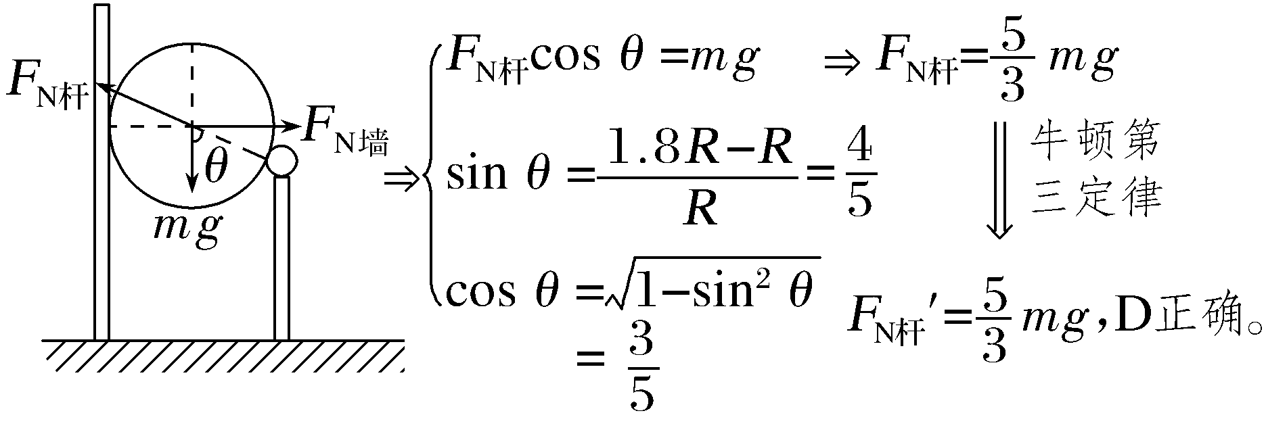
角度2 多力平衡(正交分解法)
例3 (多选)(粤教版第一册P90例题2改编)如图所示,氦气球通过轻绳系留在地面的沙袋上,已知氦气球以及球内氦气质量为12 kg,沙袋质量为20 kg,与水平地面之间的滑动摩擦因数μ=0.5。气球受到竖直向上的空气的浮力以及水平方向风的作用力,当系留轻绳与水平方向的夹角为53°时,沙袋刚要在地面上滑动。可认为最大静摩擦力等于滑动摩擦力,重力加速度g=10 m/s²,sin 53°=
0.8,cos 53°=0.6,关于气球的受力,下列说法正确的是( )
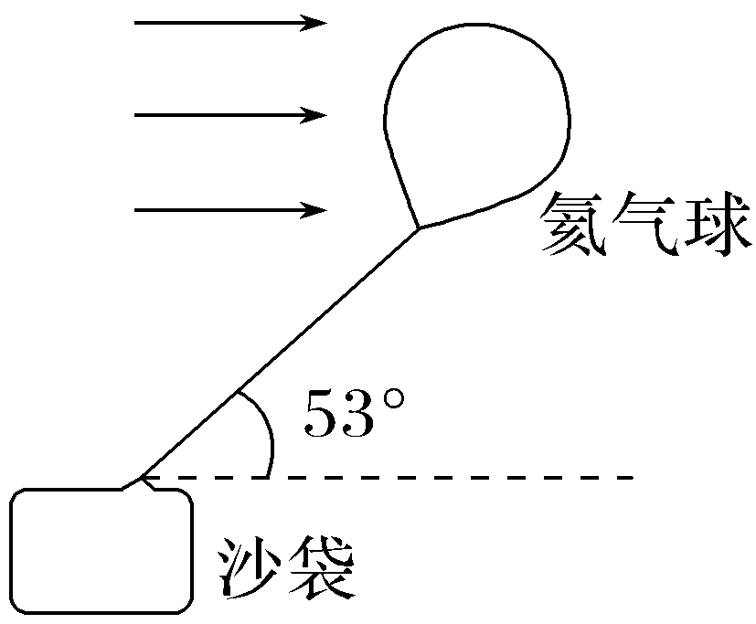
A.气球所受的空气的浮力大小为200 N
B.气球所受的空气的浮力大小为180 N
C.水平风力的大小为80 N
D.水平风力的大小为60 N
答案 AD
解析 沙袋刚要滑动,此时沙袋受到的摩擦力为最大静摩擦力,近似等于滑动摩擦力。对沙袋受力分析,如图甲所示,水平方向有F_{T}cos 53°=f,竖直方向有F_{N}+F_{T}sin 53°=m_{沙}g,且f=μF_{N},代入数据联立解得F_{T}=100 N。对气球受力分析,如图乙所示,竖直方向有F_{浮}=m_{球}g+F_{T}sin 53°,水平方向有F_{风}=F_{T}cos 53°,代入数据解得F_{浮}=200 N,F_{风}=60 N,故A、D正确。
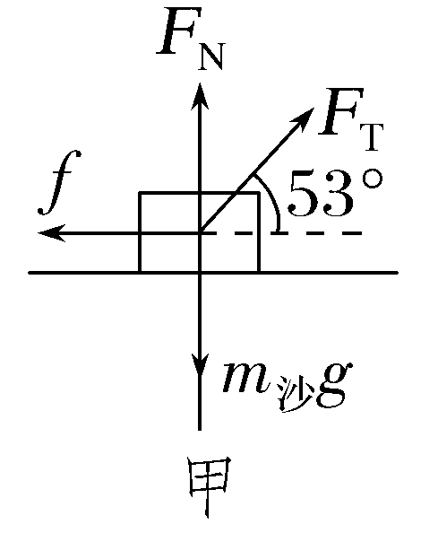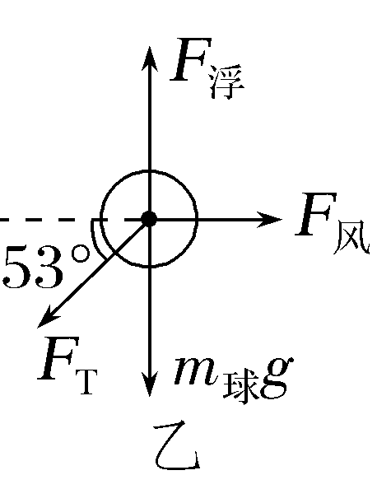
角度3 相似三角形法
例4 如图所示,一个重力为mg的小球套在竖直的半径为R的光滑大圆环上,一劲度系数为k,自然长度为L₀的轻质弹簧的一端固定在小球上,另一端固定在大圆环的最高点A,当小球静止时,弹簧与竖直方向之间的夹角为θ,已知k=$\frac{\sqrt{3}mg}{2L_{0}}$,L₀=$\frac{\sqrt{3}}{3}$R,则下列说法正确的是( )
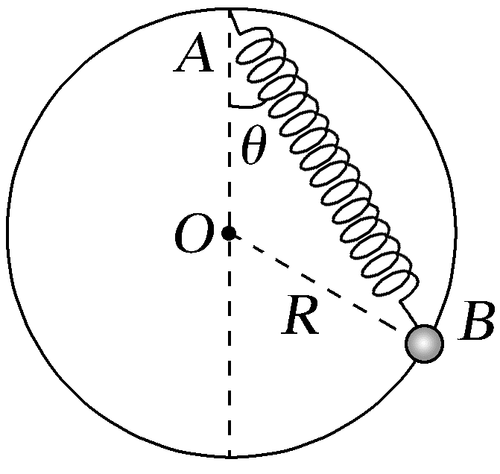
A.θ=45°
B.弹簧的长度为2L₀
C.小球受到大环的支持力为mg
D.弹簧弹力大小是$\frac{\sqrt{3}mg}{2}$
答案 C
解析 对小球受力分析,如图所示,由力矢量三角形与几何三角形相似可得$\frac{mg}{AO}$=$\frac{F_{N}}{OB}$=$\frac{F}{AB}$,可得小球受到大环的支持力F_{N}=mg,故C正确;设弹簧长度为AB=L,由胡克定律有F=k(L-L₀),又F=2mgcos θ,由几何关系有L=2Rcos θ,联立方程解得θ=30°,L=$\sqrt{3}$R=3L₀,弹簧弹力为F=k(L-L₀)=$\sqrt{3}$mg,故A、B、D错误。
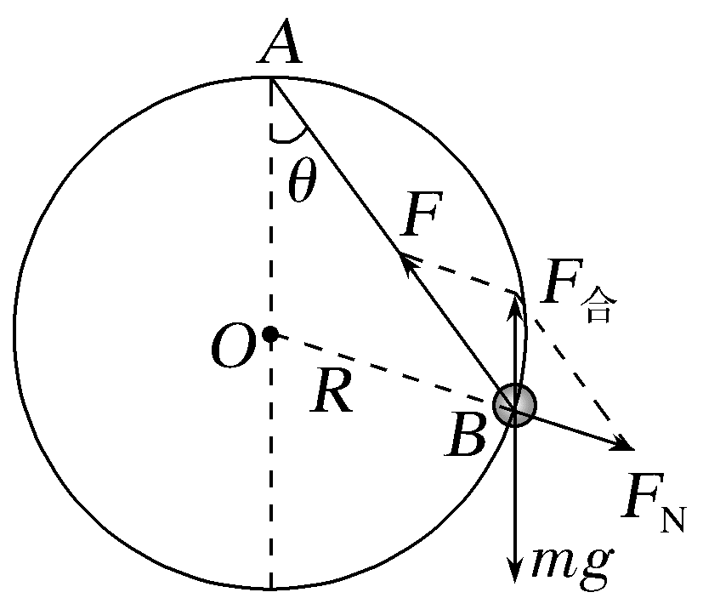
处理平衡问题的三个技巧
(1)物体受三个力平衡时,利用力的分解法或合成法比较简单,非特殊角时,可考虑矢量三角形。
(2)物体受四个或四个以上的力作用时,一般要采用正交分解法。
(3)正交分解法建立坐标系时应使尽可能多的力与坐标轴重合,需要分解的力尽可能少。
角度4 整体法和隔离法解决多物体的平衡问题
多物体通常由两个或两个以上的研究对象,通过直接接触或通过绳、杆等媒介连接组合,如叠加体、连接体等,处理方法通常是整体法和隔离法交替使用。
例5 如图所示,两个彩灯用电线1、2、3连接,悬吊在墙角,电线1与竖直方向的夹角θ₁=30°,电线3与水平方向的夹角θ₂=37°,不计电线的重力,sin 37°=0.6,cos 37°=0.8,则电线1、3上的拉力之比为( )
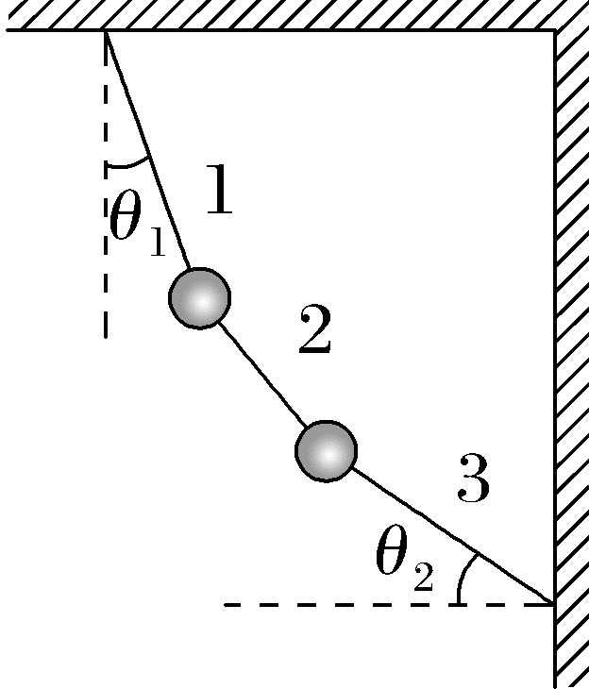
A.5∶6 B.6∶5
C.8∶5 D.5∶8
答案 C
解析 设电线1、3上的拉力大小分别为F₁和F₂,对两个灯和电线2整体受力分析,根据平衡条件有F₁sin 30°=F₂cos 37°,解得F₁∶F₂=8∶5,故C正确。
拓展 如图所示有五个质量均为m的小彩灯,通过轻质细绳进行连接,连接天花板与彩灯1的细绳与竖直方向的夹角θ₁=30°,彩灯5右侧施加水平外力F,各彩灯均处于静止状态,已知重力加速度为g。则下列说法正确的是( )
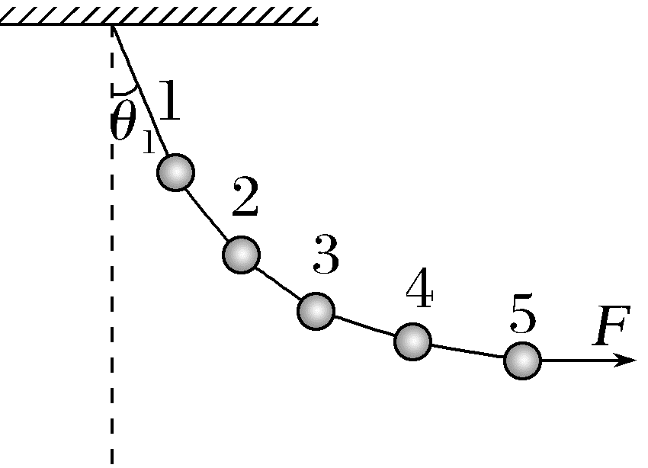
A.连接天花板与彩灯1的轻质细绳的拉力大小为10mg
B.彩灯2、3间细绳的拉力小于3、4间细绳的拉力
C.若保持外力F的方向不变,使θ₁缓慢增大,则外力F持续增大
D.若保持外力F的大小、方向都不变,使每个彩灯质量都变为2m,则平衡后θ₁增大
答案 C
解析 以五个彩灯为整体,受到天花板对彩灯1的细绳拉力T₁和水平拉力F,根据平衡条件,在竖直方向有T₁cos θ₁=5mg,可得T₁=$\frac{5mg}{cos θ_{1}}$=$\frac{10\sqrt{3}}{3}$mg,故A错误;以3、4、5为研究对象,根据平衡条件可得2、3间细绳拉力大小为T₂₃=$\sqrt{F^{2}+{(3mg)}^{2}}$,以4、5为研究对象,根据平衡条件可得3、4间细绳拉力大小为T₃₄=$\sqrt{F^{2}+{(2mg)}^{2}}$,可知彩灯2、3间细绳的拉力大于3、4间细绳的拉力,故B错误;以五个彩灯为整体,根据平衡条件可得T₁sin θ₁=F,T₁cos θ₁=5mg,可得F=5mgtan θ₁,若保持外力F的方向不变,使θ₁缓慢增大,则外力F持续增大,故C正确;根据F=5mgtan θ₁,若保持外力F的大小方向都不变,使每个彩灯质量都变为2m,由于整体重力增大,则平衡后θ₁减小,故D错误。
处理多物体平衡问题的技巧
(1)合理选择研究对象:在分析两个或两个以上物体间的相互作用时,一般采用整体法与隔离法进行分析,在使用时有时需要先整体再隔离,有时需要先隔离再整体,交替使用整体法和隔离法。
(2)转换研究对象:用隔离法直接分析一个物体的受力情况不方便时,可转换研究对象,先隔离分析相互作用的另一个物体的受力情况,再根据牛顿第三定律分析该物体的受力情况。
A级 基础对点练
对点练1 受力分析
1.(2025·陕、晋、青、宁卷,4)如图,质量为m的均匀钢管,一端支在粗糙水平地面上,另一端被竖直绳悬挂,处于静止状态。钢管与水平地面之间的动摩擦因数为μ、夹角为θ,重力加速度大小为g。则地面对钢管左端的摩擦力大小为( )
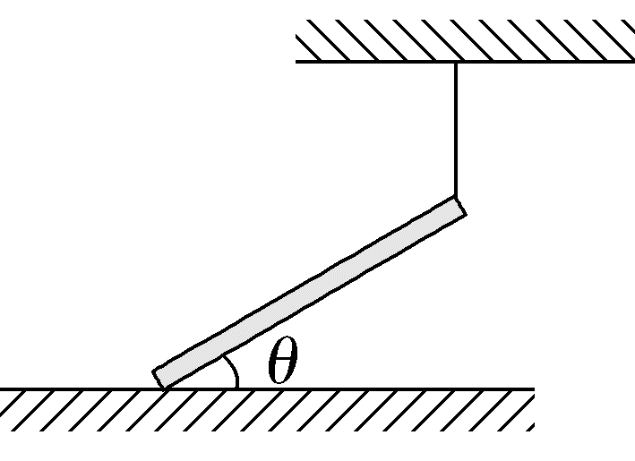
A.μmgcos θ B.$\frac{1}{2}$μmg
C.μmg D.0
答案 D
解析 对钢管受力分析,其受到重力、地面的作用力和绳子拉力,又重力、绳子拉力和地面对钢管的支持力均沿竖直方向,钢管在这三个力的作用下处于静止平衡状态,合力为零,所以地面对钢管左端的摩擦力大小为0,D正确。
2.(2026·广东广州调研) “飘色”是岭南地区一种传统民俗艺术。如图为“飘色”道具的结构示意图,道具由色台和色梗组成,色台固定在色梗上。演员坐在色台上,随道具一起向右匀速运动,此过程道具对演员的作用力( )
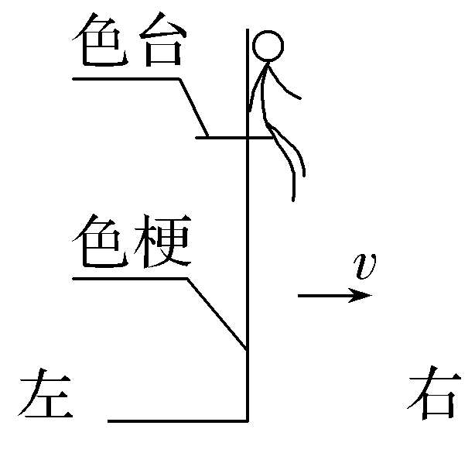
A.方向水平向右
B.方向斜向右上方
C.大于演员所受的重力
D.与演员所受的重力大小相等
答案 D
解析 演员与道具一起向右做匀速直线运动,则演员处于平衡状态,此过程道具对演员的作用力与演员所受的重力大小相等, D正确。
3.(多选)(2025·广西卷,9)独竹漂是我国一项民间技艺。如图,在平静的湖面上,独竹漂选手手持划杆踩着楠竹,沿直线减速滑行,选手和楠竹相对静止,则( )
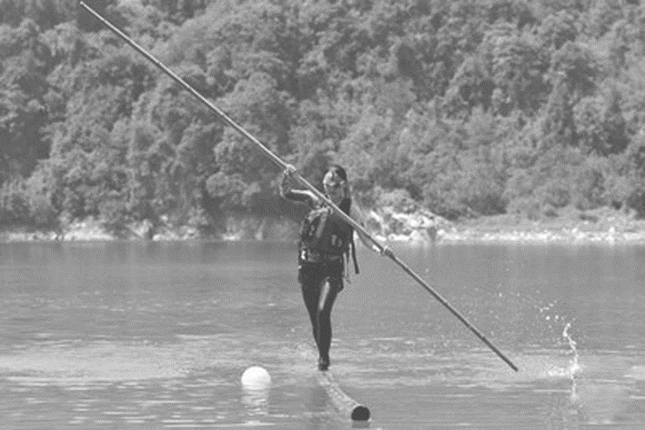
A.选手所受合力为零
B.楠竹受到选手作用力的方向一定竖直向下
C.手持划杆可使选手(含划杆)的重心下移,更易保持平衡
D.选手受到楠竹作用力的方向与选手(含划杆)的重心在同一竖直平面
答案 CD
解析 选手沿直线减速滑行,其所受合力与运动方向相反,不为零,A错误;由于楠竹和选手相对静止,对选手(含划杆)受力分析可知,其受到楠竹的静摩擦力和支持力,则由平行四边形定则与牛顿第三定律可知,楠竹受到选手作用力的方向一定不是竖直向下,B错误;手持划杆使选手(含划杆)的重心下移,更易保持平衡,C正确;对选手受力分析,其水平方向受到楠竹的静摩擦力,竖直方向受到重力和楠竹的支持力,竖直方向受力平衡,则选手受到楠竹作用力的方向与选手(含划杆)的重心在同一竖直平面,D正确。
对点练3 共点力的平衡条件及应用
4.(2023·广东卷,2)如图所示,可视为质点的机器人通过磁铁吸附在船舷外壁面检测船体。壁面可视为斜面,与竖直方向夹角为θ。船和机器人保持静止时,机器人仅受重力G、支持力F_{N}、摩擦力F_{f}和磁力F的作用,磁力垂直壁面。下列关系式正确的是( )
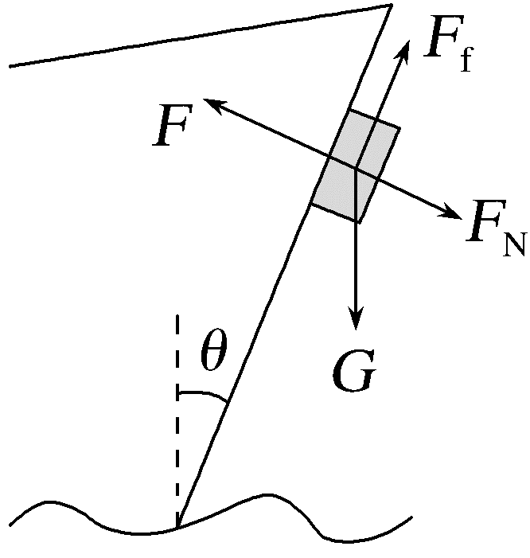
A.F_{f}=G B.F=F_{N}
C.F_{f}=Gcos θ D.F=Gsin θ
答案 C
解析 如图所示,将重力垂直于斜面方向和沿斜面方向分解,由平衡条件得,沿斜面方向F_{f}=Gcos θ,垂直斜面方向F=Gsin θ+F_{N},故C正确,A、B、D错误。
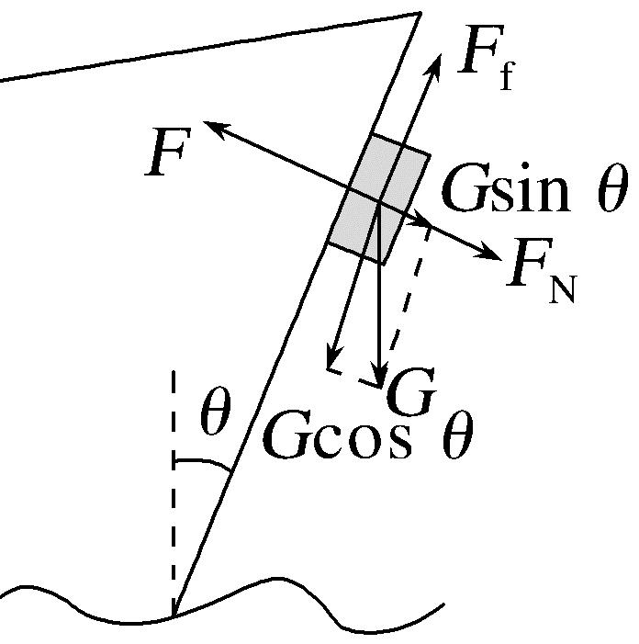
5.(2026·广东茂名高三月考)如图所示为一台六旋翼无人机,正在空中沿水平方向匀速飞行。已知机身自重为G,受到的空气阻力为$\sqrt{3}$G,则平均每个旋翼提供的飞行动力大小为( )
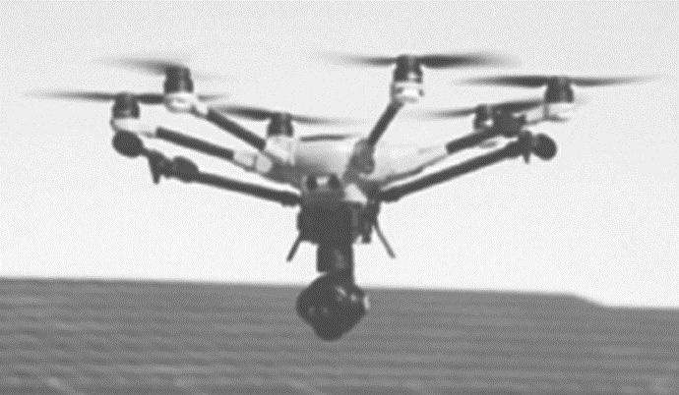
A.$\frac{G}{3}$ B.$\frac{\sqrt{3}G}{6}$
C.$\frac{G}{6}$ D.$\frac{\sqrt{3}G}{3}$
答案 A
解析 根据题意可知,无人机在水平方向上受到的空气阻力为$\sqrt{3}$G,竖直方向上受到的重力为G,阻力和重力的合力为2G,无人机匀速飞行,受力平衡,所以六个旋翼提供的动力大小为 2G,则平均每个旋翼提供的飞行动力大小为$\frac{G}{3}$,故A正确。
6.(2025·重庆卷,1)现代生产生活中常用无人机运送物品,如图所示,无人机携带质量为m的匀质钢管在无风的空中悬停,轻绳M端和N端系住钢管,轻绳中点O通过缆绳与无人机连接。MO、NO与竖直方向的夹角均为60°,钢管水平。则MO的弹力大小为(重力加速度为g)( )
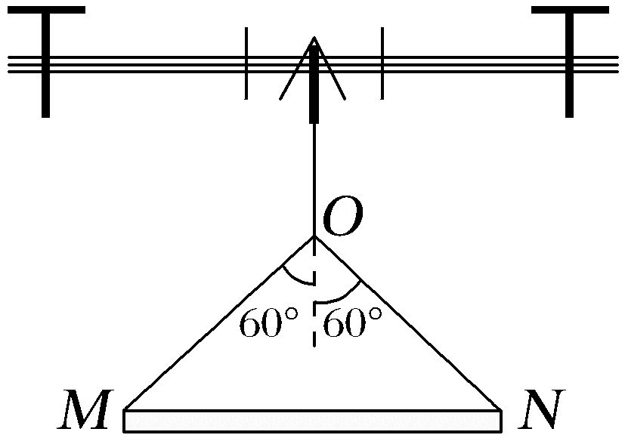
A.2mg B.mg
C.$\frac{\sqrt{3}}{2}$mg D.$\frac{1}{2}$mg
答案 B
解析 以钢管为研究对象,设轻绳的拉力为T,根据对称性可知两边绳子拉力相等,根据平衡条件2Tcos 60°=mg,可得T=mg,故B正确。
7.(2025·海南海口一模)如图所示,两固定斜面OM、ON与水平面的夹角均为60°,OM粗糙、ON光滑。一轻杆两端通过铰链与物体a、b连接,a、b静止于斜面时,杆垂直于OM。现增大b的质量,则( )
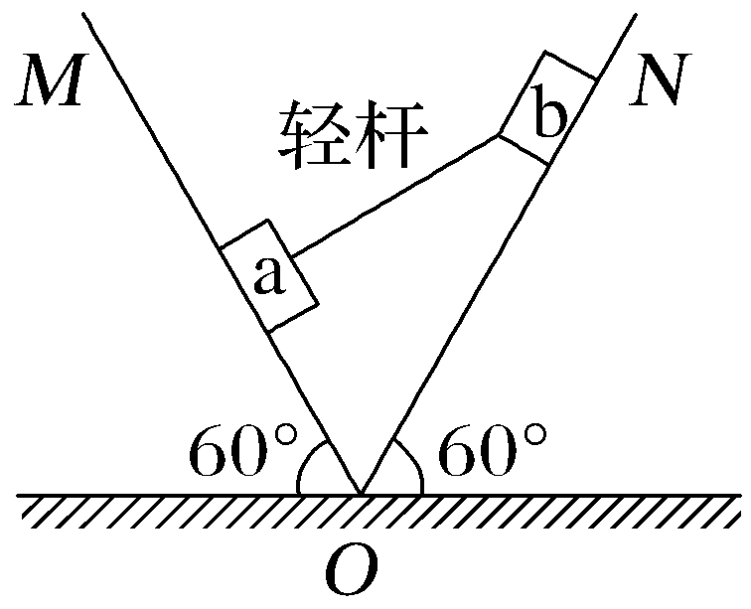
A.a向上滑动
B.b仍静止
C.a与OM间的摩擦力增大
D.b受到的合力增大
答案 B
解析 设b的质量为m,杆对b的弹力为F,ON对b的支持力为F_{Nb},其受力的矢量图如图所示,由几何知识得F=F_{Nb}=m_{b}g,现增大b的质量,假设仍处于静止状态,在杆垂直OM状态下,三个力均增大且相等,其合力仍为零,b仍静止,故B正确,D错误;杆对a的力始终垂直斜面OM,a始终静止,物体a所受静摩擦力f=m_{a}gsin 60°不变,故A、C错误。
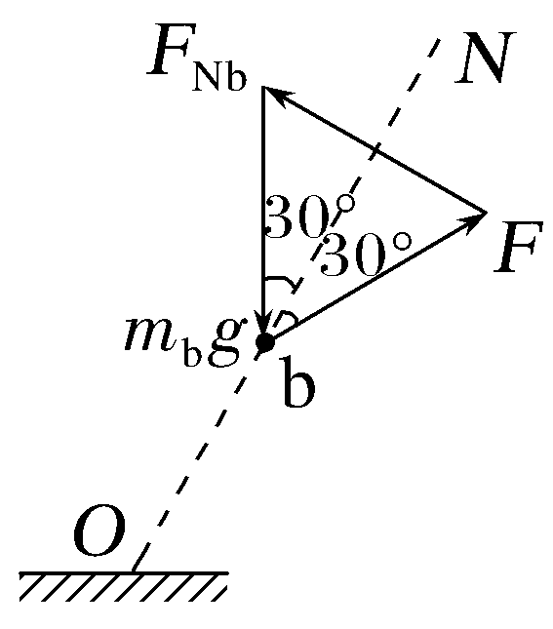
8.(2026·广东多校高三联考)如图所示,细线一端系在物块Q上,另一端跨过定滑轮系在圆环P上,圆环套在粗糙的倾斜杆上。已知物块Q的质量为1 kg,斜杆与圆环间的动摩擦因数为0.5,斜杆与水平面的夹角为θ=37°,sin 37°=0.6,重力加速度g取10 m/s²,最大静摩擦力等于滑动摩擦力。若细线对圆环P的拉力始终水平向左,系统始终保持静止状态,则圆环P的质量可能为( )
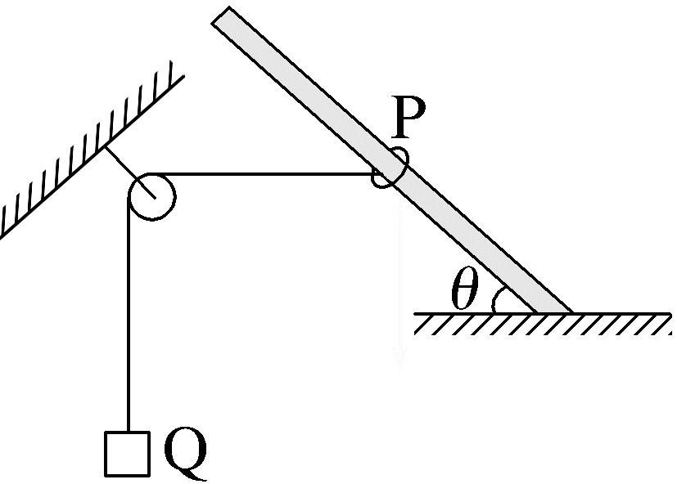
A.0.4 kg B.2 kg
C.6 kg D.8 kg
答案 B
解析 对物体Q,由平衡条件可得T=m_{Q}g,当圆环P的质量较小时,圆环刚要上滑,对圆环P受力分析,如图所示,由平衡条件可得Tcos θ=mgsin θ+f_{m},F_{N}=Tsin θ+mgcos θ,又f_{m}=μF_{N},联立解得m=0.5 kg;当圆环P的质量较大,圆环刚要下滑时,由平衡条件可得Tcos θ+f_{m}=mgsin θ,F_{N}=Tsin θ+mgcos θ,联立解得m=5.5 kg,圆环P的质量满足0.5 kg≤m≤5.5 kg,故B正确。
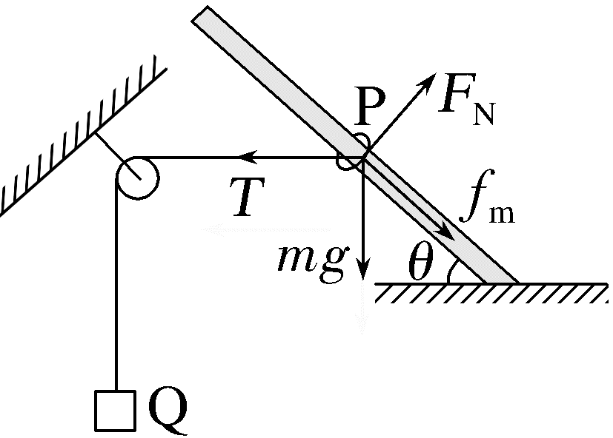
9.(2026·广东东莞高三期中)我国的石桥世界闻名,如图,某桥由六块形状完全相同的石块组成,其中石块1、6固定,2、5质量相同为m₁,3、4质量相同为m₂,不计石块间的摩擦,则m₁∶m₂为( )
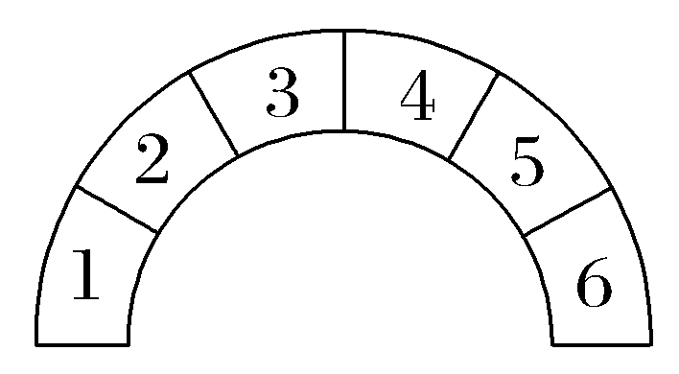
A.$\frac{\sqrt{3}}{2}$ B.$\sqrt{3}$
C.1 D.2
答案 D
解析 六块形状完全相同的石块围成半圆对应的圆心角为180°,每块石块对应的圆心角为30°,对第3块石块受力分析如图甲所示,由力的合成可知tan 60°=$\frac{F_{4}}{m_{2}g}$,对第2块和第3块石块整体受力分析如图乙所示,tan 30°=$\frac{F_{4}}{(m_{1}+m_{2})g}$,联立解得$\frac{m_{1}}{m_{2}}$=2,故D正确。
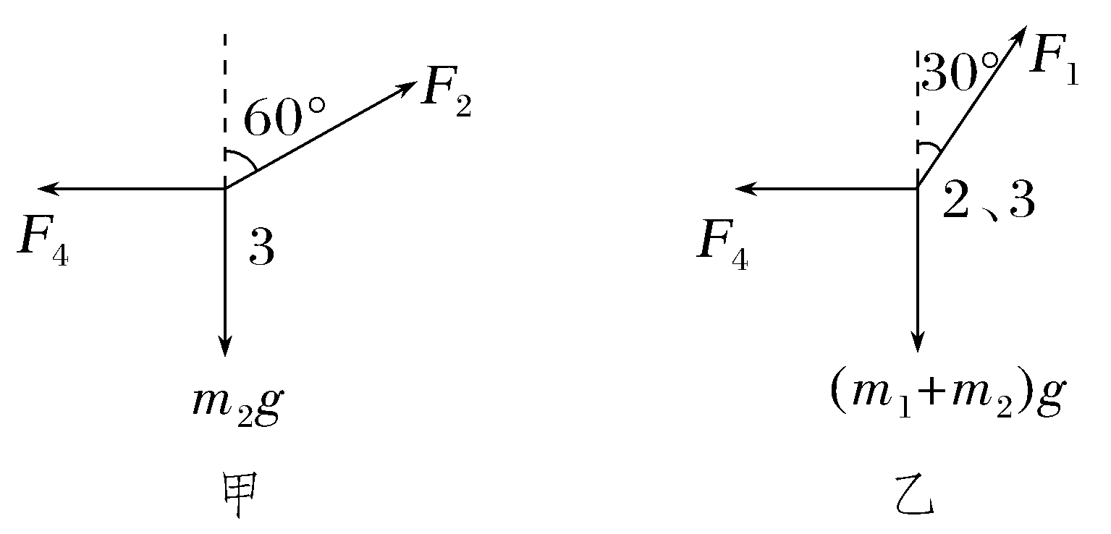
B级 综合提升练
10.(多选)(2025·广东广州一模)如图为一承重装置,两个相同的铰支座分别与地面和托盘固定,用四根相同的轻杆铰接。已知轻杆长度均为L,铰接处a、b间距与轻弹簧原长相等,弹簧劲度系数为k,弹簧轴线与轻杆夹角为θ。在托盘上放置重物,平衡时θ=45°。现用外力控制重物缓慢下移直至θ=30°。弹簧始终处于弹性限度内,不计铰支座质量,不计摩擦阻力,则( )
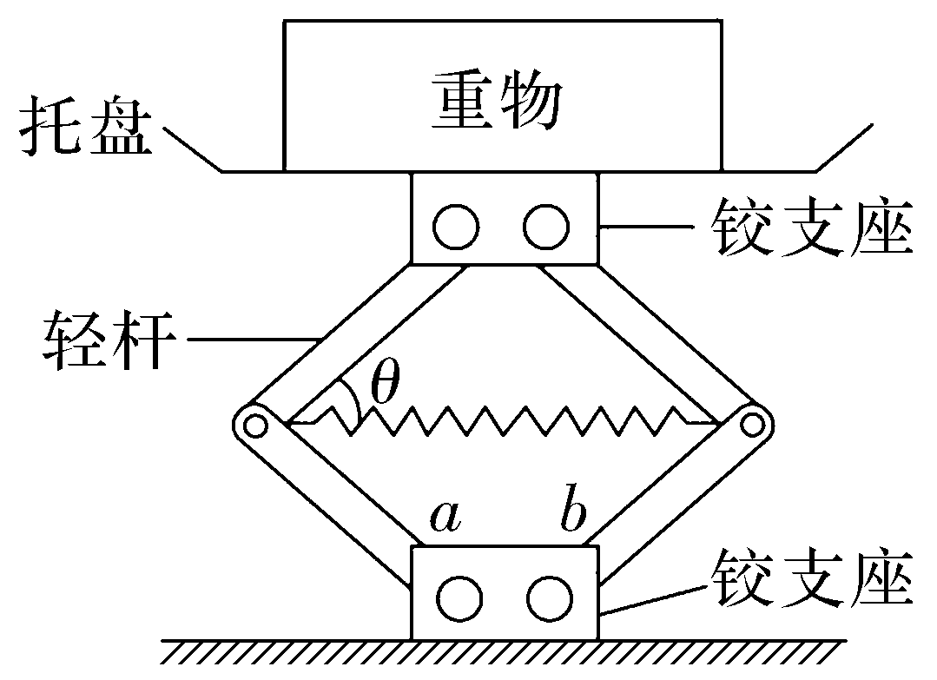
A.θ=45°时弹簧弹力大小为$\sqrt{2}$kL
B.θ=45°时轻杆弹力大小为$\sqrt{2}$kL
C.托盘和重物的总重力大小为kL
D.从θ=45°到θ=30°过程中重物下降高度为($\sqrt{2}$-1)L
答案 AD
解析 根据题意,铰接处a、b间距与轻弹簧原长相等,当θ=45°时,弹簧的伸长量为Δx=2Lcos 45°,弹簧弹力大小为F_{弹}=kΔx,联立解得F_{弹}=$\sqrt{2}$kL,故A正确;当θ=45°时,对托盘和重物整体进行受力分析,在竖直方向上,由平衡条件有2F_{杆}cos 45°=G,对弹簧与轻杆连接点进行受力分析,水平方向2F_{杆}cos 45°=F_{弹},联立解得F_{杆}=kL,G=$\sqrt{2}$kL,故B、C错误;根据几何知识,当θ=45°时,托盘离地面的高度为h₁=2Lsin 45°,当θ=30°时,托盘离地面的高度为h₂=2Lsin 30°,则重物下降高度为Δh=h₁-h₂=($\sqrt{2}$-1)L,故D正确。
11.(2026·山东枣庄高三月考)如图所示,质量为M的光滑半圆柱体紧靠墙根放置,质量为m的小球由长度为L的细线悬挂于竖直墙壁上的A点,静止在半圆柱体上,A点距离地面的高度为L,细线与竖直方向夹角为θ。已知半圆柱体的半径可在一定范围内变化(质量不变),小球可视为质点,重力加速度为g,不计一切摩擦,下列说法正确的是( )
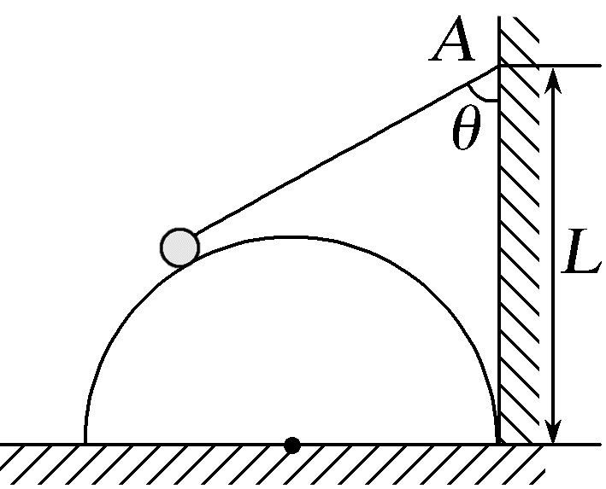
A.当θ=60°时,细线对小球的拉力大小为$\frac{\sqrt{3}}{2}$mg
B.当θ=60°时,半圆柱体对小球的支持力大小为$\frac{1}{2}$mg
C.半圆柱体受到水平地面的弹力大小为Mg+mgsin²θ
D.半圆柱体受到竖直墙壁的弹力最大值为mg
答案 C
解析 对小球受力分析如图所示,
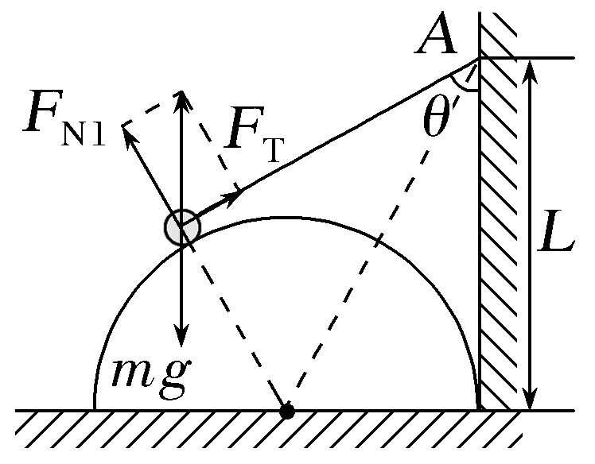
由几何关系可知F_{N1}与F_{T}垂直,由共点力平衡条件知,半圆柱体对小球的支持力大小为F_{N1}=mgsin θ,细线对小球的拉力大小为F_{T}=mgcos θ。当θ=60°时,有F_{N1}=$\frac{\sqrt{3}}{2}$mg,F_{T}=$\frac{1}{2}$mg,A、B错误;将半圆柱体和小球视为整体受力分析,整体受到地面支持力F_{N2}、墙壁弹力F、细线拉力F_{T}、重力(m+M)g,根据平衡条件,在竖直方向上有F_{N2}+F_{T}cos θ=(m+M)g,水平方向上有F=F_{T}sin θ,联立解得F_{N2}=Mg+mgsin²θ,F=$\frac{1}{2}$mgsin 2θ,则当θ=45°时F最大,最大值为F_{m}=$\frac{1}{2}$mg,C正确,D错误。

